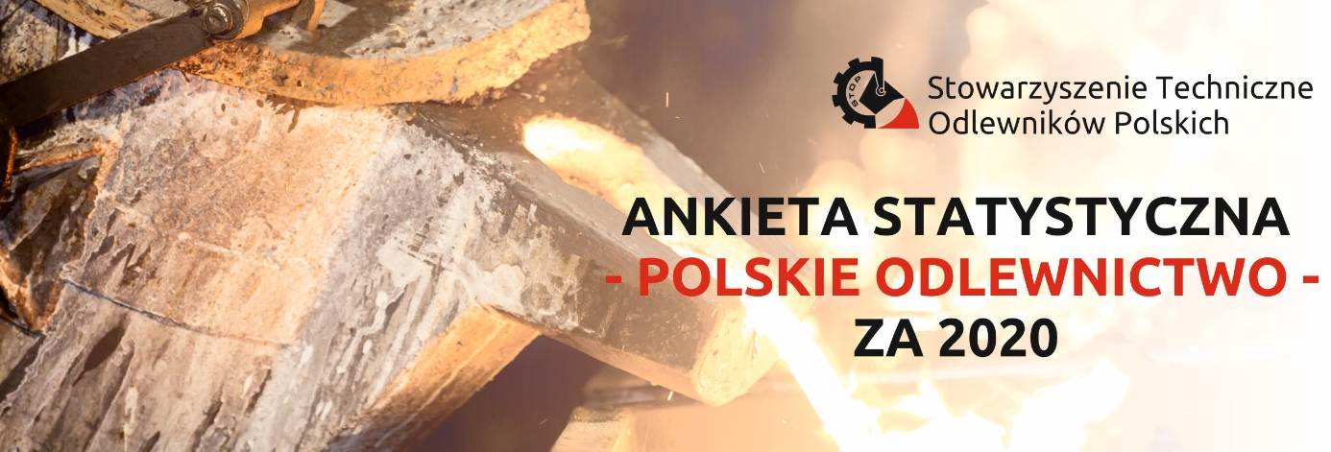
WIELKOŚĆ PRODUKCJI ODLEWÓW W 2020 r.
Wielkość produkcji (ton/rok)
*w zaokrągleniu do pełnych ton*
PRODUKCJA ODLEWÓW OGÓŁEM
żeliwo szare
żeliwo sferoidalne
żeliwo ciągliwe
staliwo węglowe
staliwo stopowe
stopy Al
stopy Mg
stopy Cu
stopy Zn
pozostałe stopy metali nieżelaznych

WIELKOŚĆ EKSPORTU ODLEWÓW W 2020 r.
Udział ogólnej produkcji odlewów przeznaczonej na eksport (w %)

WIELKOŚĆ ZATRUDNIENIA W 2020 r.
Liczba zatrudnionych ogółem pracowników

DANE ODLEWNI
Nazwa firmy
Adres (ulica)
Miasto/Kod pocztowy
e-mail
www
Wielkość przedsiębiorstwa | ☐ MSP ☐ duże
DANE OSOBY WYPEŁNIAJĄCEJ ANKIETĘ
Imię i nazwisko
e-mail
Ankietę należy przekazać na zg@stowarzyszenie-stop.pl lub wypełnić on-line na stronie www.stowarzysznie-stop.pl

